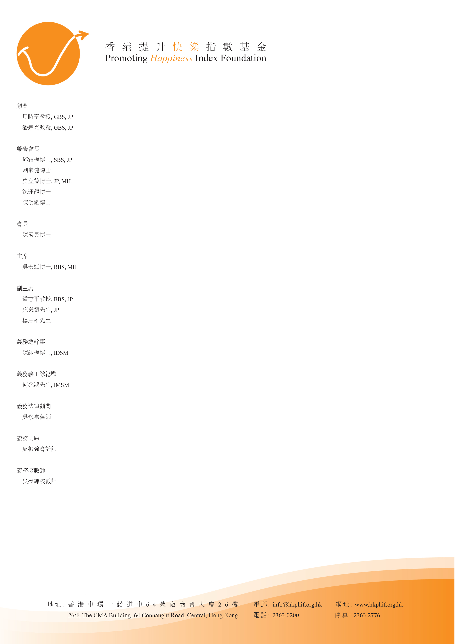

香港提升快樂指數基金
義工活動
香港提升快樂指數基金將於12月與香港中華廠商聯合會合辦「工展顯關懷」義工活動，是次活需要大量義工，詳情如下：
活動： 帶領低收入單親/新移民家庭參觀工展會及協助他們利用大會所提供的現金在會場內購物
日期： 2013年12月18日 星期三 (下午7時至9時30分)
2013年12月19日 星期四 (下午7時至9時30分)
2013年12月22日 星期日 (上午11時至下午2時30分)
2013年12月23日 星期一 (下午7時至9時30分)
地點： 香港銅鑼灣維多利亞公園
有意參加上述活動的義工，可選擇其中一日或多日參加。此外，於12月22日，本會還安排了上述家庭在購物後參加烹飪比賽，有興趣協助這項活動的義工，亦歡迎報名。
如欲參加以上義工活動，敬請填妥以下回執，傳真至本會。倘有任何查詢，請致電2363-0200與江小姐聯絡。
*****************************************************************************************
回執 (傳真 : 2363-2776)
本人 _________________ 將參加□ 12月18日 星期三 (下午7時至9時30分)
□ 12月19日 星期四(下午7時至9時30分)
□ 12月22日 星期日 (上午11時至下午2時30分)
□ 12月23日 星期一 (下午7時至9時30分)
T-shirt Size | S | M | L
**若曾參與本會活動，擁有本會T-Shirt者請勿重複登記領取**
聯絡人﹕________________________
手提電話：_______________ 電郵：____________________________

**敬請留下手提電話以作當天聯絡之用**
**為保證活動確認信寄送無誤，請以正楷填寫電郵**

